3º Evaluación tecnología 1º eso
TEMA – ESTRUCTURAS

INTRODUCCIÓN.
Todos los cuerpos poseen algún tipo de estructura. Las estructuras se encuentran en la naturaleza y comprenden desde las conchas de los moluscos hasta los edificios, desde el esqueleto de los animales …, pero el ser humano ha sabido construir las suyas para resolver sus necesidades.
Pero… ¿Qué tienen todas en común tantas cosas distintas para ser todas estructuras?
1. Están compuestos por elementos simples unidos entre sí
2. Resisten las fuerzas a las que está sometido sin destruirse
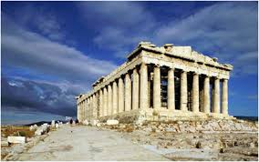
3. Todas conservan su forma básica.

Por eso, podemos dar una definición de estructura: Una estructura es un conjunto de elemento unidos entre sí capaces de soportar las fuerzas que actúan sobre ella, con el objeto de conservar su forma. Las fuerzas que actúan sobre una estructura se denominan cargas y pueden ser de dos tipos: Fijas como el peso propio de un puente, que siempre actúa sobre los cuerpos; o variables, como el viento que no siempre actúa sobre los objetos.
Las estructuras pueden ser naturales (creadas por la naturaleza como el esqueleto, las cuevas, los barrancos, etc.) o artificiales (creadas por el hombre como las viviendas, los vehículos, las carreteras, los aviones, etc.).

FUNCIONES DE LAS ESTRUCTURAS.
¿Qué condiciones debe cumplir una estructura para que funcione bien?
1 – Soportar cargas. Es la principal función de toda estructura ya que las fuerzas o cargas siempre están presentes en la naturaleza: la gravedad, el viento, el oleaje, etc.
2 – Mantener la forma. Es fundamental que las estructuras no se deformen, ya que, si esto ocurriese, los cuerpos podrían romperse. Es lo que ocurre cuando los esfuerzos son muy grandes. Por ejemplo, en un accidente de coche, la carrocería siempre se deforma o araña dependiendo de la gravedad del impacto. 3 – Proteger partes delicadas. Una estructura debe proteger las partes delicadas de los objetos que los poseen.
Por ejemplo, el esqueleto protege nuestros órganos internos, la carca de un ordenador protege el microprocesador, las tarjetas, etc. Pero hay estructuras que no tienen partes internas que proteger, como los puentes o las grúas.
4. Ligeras: Las estructuras deben ser lo más ligeras posibles. Si la estructura fuese muy pesada, podría venirse abajo y, además se derrocharían muchos materiales.
5. Estable: La estructura no puede volcar o caerse, aunque reciba diferentes cargas.

ELEMENTOS DE UNA ESTRUCTURA.
Los principales elementos estructurales, llamados elementos estructurales simples o elementos resistentes, Los principales elementos estructurales, o elementos resistentes, son
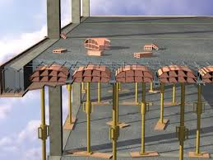
1. Forjado: Es el suelo y el techo de los edificios.
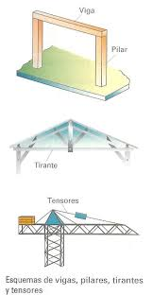

2. Pilares: Son los elementos verticales de una estructura y se encargan de soportar el peso de toda la estructura. Por ejemplo, las patas de la mesa, las de la silla.
3. Vigas: Son elementos estructurales que normalmente se colocan en posición horizontal, que se apoyan sobre los pilares, destinados a soportar cargas.

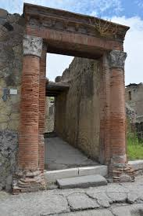
4. Dintel: Viga maciza que se apoya horizontalmente sobre dos soportes verticales y que cierra huecos tales como ventanas y puertas

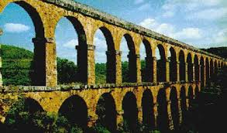
5 - Arco: es el elemento estructural, de forma curvada, que salva el espacio entre dos pilares o muros. Es muy útil para salvar espacios relativamente grandes
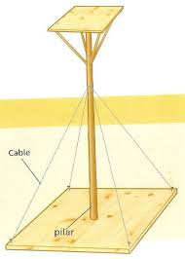
5 – Tirantes: Con objeto de dar rigidez a las estructuras se dispone de unos elementos simples que se colocan entre las vigas y los pilares. Por ejemplo, las tijeras de los andamios (oblicuas), esa barra horizontal donde apoyas los pies en el pupitre, etc.
6 – Tensores: Su misión es parecida a la de los tirantes, pero éstos son normalmente cables, como los cables que sostienen la barra de gimnasia, o sujetan una tienda de camping, etc
7- Cerchas que son un caso especial de vigas formada por un conjunto de barras formando una estructura triangular. Se usan normalmente en los techos de las naves industriales
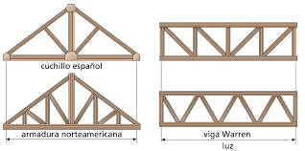

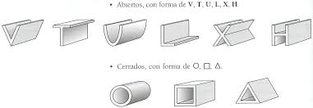
8 - Los perfiles: son todas aquellas barras de acero que tienen una forma especial. se emplean para conseguir estructuras más ligeras que soportan grandes pesos con poca cantidad de material. El nombre del perfil viene dado por la forma de la superficie lateral: I, U, T, L… Estos aceros se usan en las vigas, pilares y tirantes.
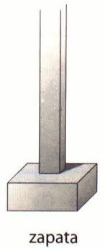
9 - Cimientos: es el elemento encargado de soportar y repartir por el suelo todo el peso de la estructura.

MATERIALES DE CONSTRUCCIÓN
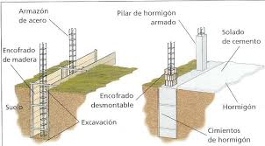
Normalmente, para construir edificios, puentes, túneles, etc., suelen usarse varios elementos: ladrillos, bloques, cemento, agua, arena, grava, aceros, hormigón, etc
El hormigón es el material más usado en la construcción. El hormigón es una mezcla de cemento, arena, grava y agua. Si al hormigón se le añade un entramado de acero para hacerlo más resistente, se lo denomina hormigón armado.

LAS FUERZAS QUE SOPORTA UNA ESTRUCTURA.
Una estructura tiene que soportar su propio peso, el de las cargas que sujetan y también fuerzas exteriores como el viento, las olas, etc. Por eso, cada elemento de una estructura tiene que resistir diversos tipos de fuerzas sin deformarse ni romperse.
Los tipos de fuerza más importantes que soportan son:
1 – Tracción: Si sobre los extremos de un cuerpo actúan dos fuerzas opuestas que tienden a estirarlo, el cuerpo sufre tracción. Es el tipo de esfuerzo que soportan los tirantes y los tensores.
2 – Compresión: Si sobre los extremos de un cuerpo actúan dos fuerzas opuestas que tienden a comprimirlo, el cuerpo sufre compresión. Es el tipo de esfuerzo que soportan los pilares y los cimientos.
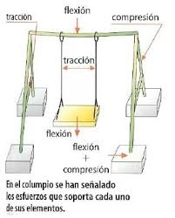
3 – Flexión: Si sobre un cuerpo actúan fuerzas que tienden a doblarlo, el cuerpo sufre flexión. Es el tipo de esfuerzo que soportan las vigas y las cerchas.
4. Torsión: Si sobre un cuerpo actúan fuerzas que tienden a retorcerlo, el cuerpo sufre torsión. Es el tipo de esfuerzo que soporta una llave girando en una cerradura.
5. Cortadura o cizalladura: Si sobre un cuerpo actúan fuerzas que tienden a cortarlo o desgarrarlo, el cuerpo sufre cortadura. Es el tipo de esfuerzo que sufre la zona del trampolín de piscina unida a la torre o la zona de unión entre una viga y un pilar.

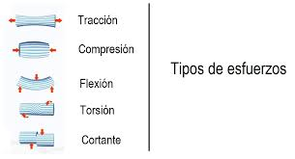

TRIANGULACIÓN. ESTRUCTURAS TRIANGULADAS

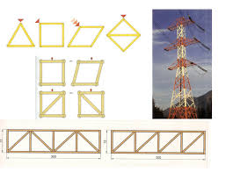
Si se analiza cualquier estructura formada por la unión de perfiles simples, como las de las grúas de la construcción, algunos puentes, las torres de alta tensión, etc.; vemos que la rigidez de estas estructuras no se debe a lo compacto de su construcción, sino al entramado triangular de su forma. Es decir, su rigidez se basa en la triangulación.
Es decir, la triangulación hace que las estructuras no se deformen y que sean muy estables.

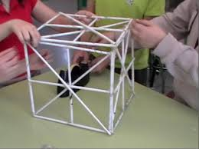

Actividades de estructuras:
1. ¿Qué tienen en común casi todas las estructuras?
2. ¿Por qué decimos que el cuerpo humano es un ejemplo de estructura?
3. Enumera cinco estructuras diferentes y explica la utilidad de cada una de ellas.
4. Escribe el nombre de cinco estructuras naturales y de cinco artificiales.
5. De la siguiente lista, señalas las estructuras que usarías para soportar pesos, salvar distancias o proteger objetos (patas de una mesa, torre, pizarra, teleférico, mesa, silla., caja de embalaje, reloj, chasis del coche, estanterías, cartón de huevos, columnas, puentes, grúas, casco).
6. (*) Un puente es una estructura que soporta cargas fijas y variables. Indica el tipo de cargas que soporta los siguientes elementos del puente
a) Farolas de un puente _______________________
b) Vehículos que pasan el puente______________________
c) El viento que golpea al puente__________________
d) El asfalto del carrete que está sobre el puente _____________________
e) La lluvia ______________

7. ¿Por qué es importante que una estructura conserve su forma?

8 (*) Tanto las ______________ naturales como las _______________ tienen las siguientes funciones: soportar cargas, ___________________ partes delicadas, _______________ la forma de la estructura, ser ____________ y ser ____________.

9. Define elemento estructural. Nombra los mismos.

10. Pon tres ejemplos de:
a) pilares;
b) vigas;
c) tirantes
11 (*) La diferencia entre un esfuerzo de tracción y otro de __________________ es que el primero tiende a ______________ el elemento de la estructura, mientras que el segundo tiende a comprimirlo.
12 – a) ¿Podrías romper un alambre estirándolo con tus manos? ¿Por qué?
b) ¿Y doblándolo varias veces? ¿Por qué?
13 - ¿Qué es lo primero que se construye de un edificio? ¿Por qué?
14. Si un edificio no tuviese cimientos. ¿Qué le podría pasar?
15. ¿Qué es el hormigón? ¿Para qué se emplea?
16. ¿Cómo se consigue hormigón armado? ¿Por qué se construyen los edificios de hormigón armado en lugar del hormigón simple?
17. ¿En qué se diferencia una viga de un pilar?
18. ¿Para qué sirven las vigas de una casa?
19 - ¿En qué tipo de edificios se emplean las cerchas? ¿Por qué?
20 – Define y pon un ejemplo de elemento sometido a:
a) compresión;
b) tracción,
c) flexión.
21 – a) Dibuja una escalera plegable.
b) Nombra los elementos que componen cada una de esas estructuras
c) Explica a qué esfuerzo están sometidos cada uno de esos elementos.
22 – (*) Relaciona cada elemento estructural con el esfuerzo que soporta:

Viga

Tirante Compresión
Tensor
Flexión
Columna
Pilar
Tracción
Cimientos
Cercha

23 (*) - Decir que tipo de esfuerzo soporta o debe soportar cada uno de los elementos (Opciones: compresión, torsión, flexión, cortadura, tracción)

• El cable que soporta la lámpara de un techo_____________________________
• La patas de un taburete_______________
• Un tobogán ________________________
• Punta de un destornillador_____________
• La tabla de una mesa_________________
• Llave de una cerradura _______________
• Cimientos de una casa ____________________
• La cuerda que hay entre una lancha y un esquiador acuático_________________
• El cuello de una botella con tapón de rosca ___________________________
• La suela de un zapato _
• Un pilar__________________________
• Un tornillo ________________________
• El asiento de una silla ______________
• Tapón de rosca de un bolígrafo ________
• Soportes de la baca de un coche _______
• Unión que hay entre los postes y el larguero de una portería de fútbol _______
• Perchero colgado de una pared ________
• Un gancho colgado del techo __________
• El pomo de una puerta _______________
• Los cables de un puente colgante ______
• Las barras paralelas de gimnasia_______
• La unión que existe entre una viga y un pilar___________________

24(*) – Relaciona los siguientes elementos con el tipo de esfuerzo al que están sometidos:

Elemento | Esfuerzo
Pata de la mesa
Viga de una casa
Cable de un puente
Tabla de trampolín
Muro de un sótano
Azotea de una casa
Azotea de una casa

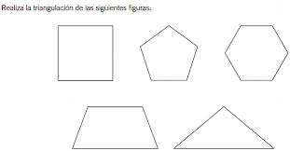
25 – Realiza la triangulación de las siguientes figuras.

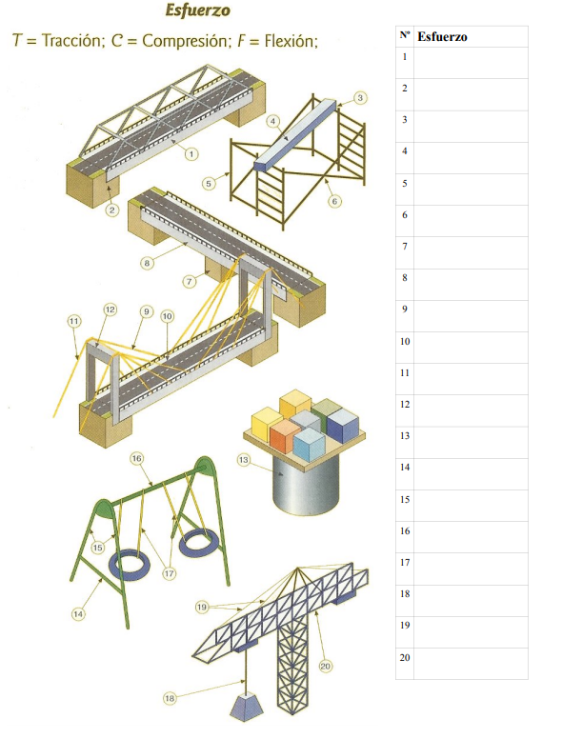
26 (*) – En los dibujos siguientes determina el tipo de esfuerzo al que están sometidos los elementos señalados.

